# 5. 系统实现

## 5.1 准备工作

**1. 系统实现环境**

（写一下前端后用到的语言和框架）

**2. 软件设计模式**

（简单说一下这个系统采用的构造模式，以及技术创新，吹一吹）

## 5.2 系统实现

**1. 登陆功能**

图+功能描述

登录功能

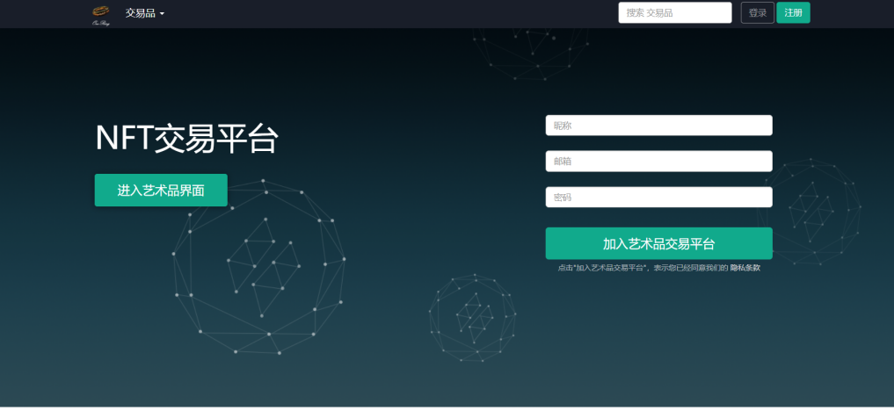

登录的底部页面

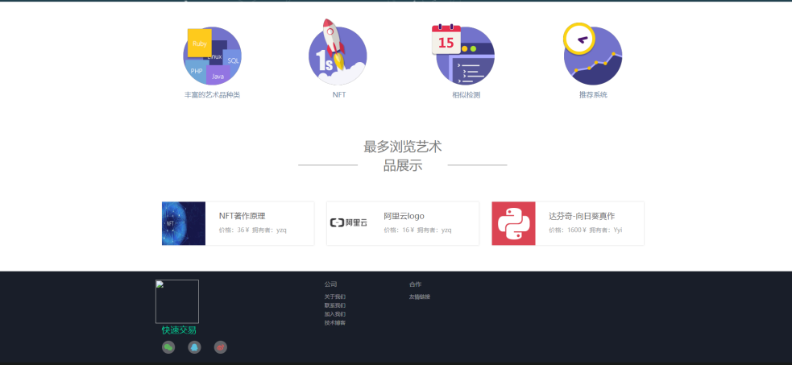

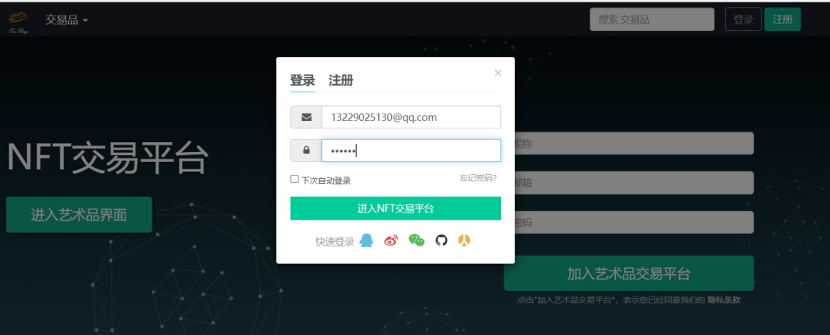

**2. 注册功能**

图+功能描述

注册功能

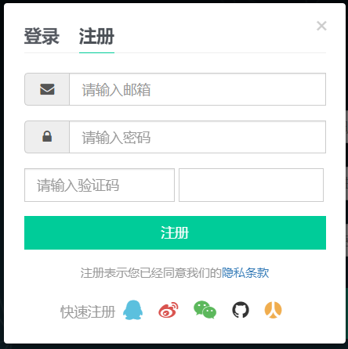

**3. NFT浏览**

图+功能描述

（展示下系统主页浏览所有已铸造NFT的页面，

已铸造的页面

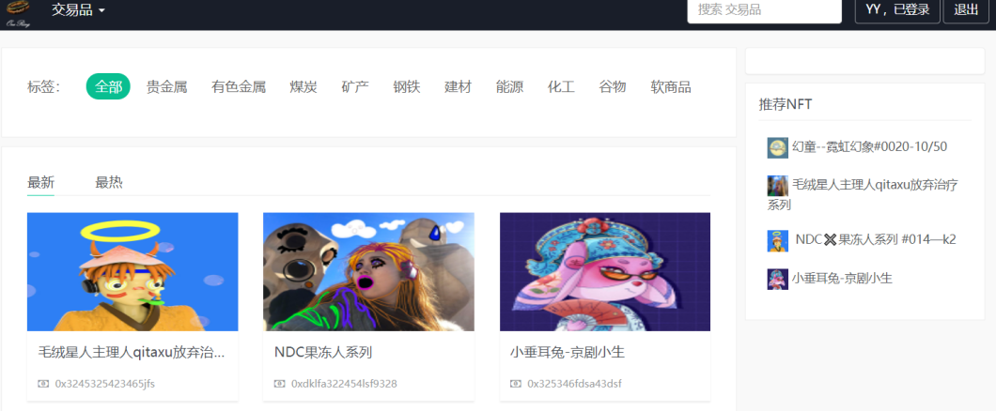

**4. NFT详情页面**

图+功能描述

（展示点击某个NFT的页面内容，展示三种不同交易模式的NFT页面）

1. 英格兰拍卖模式

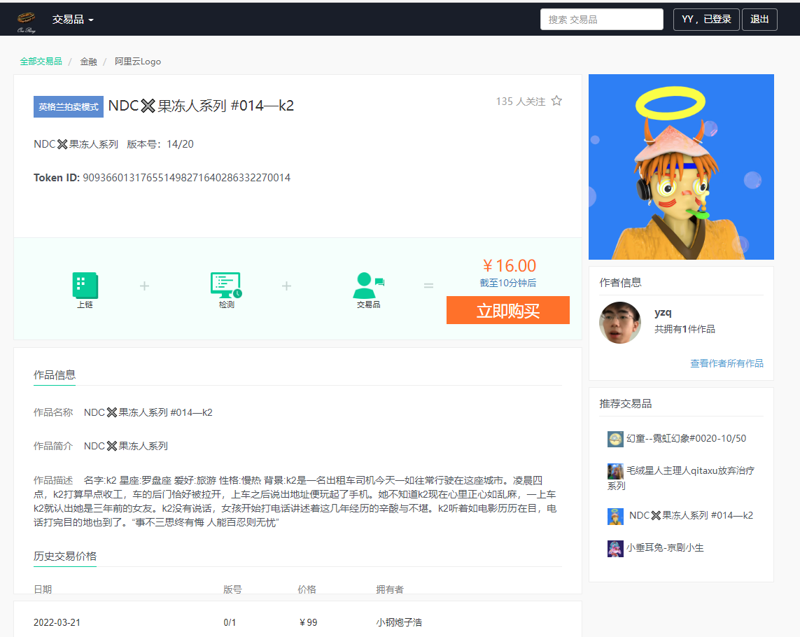

2.荷兰拍卖拍卖

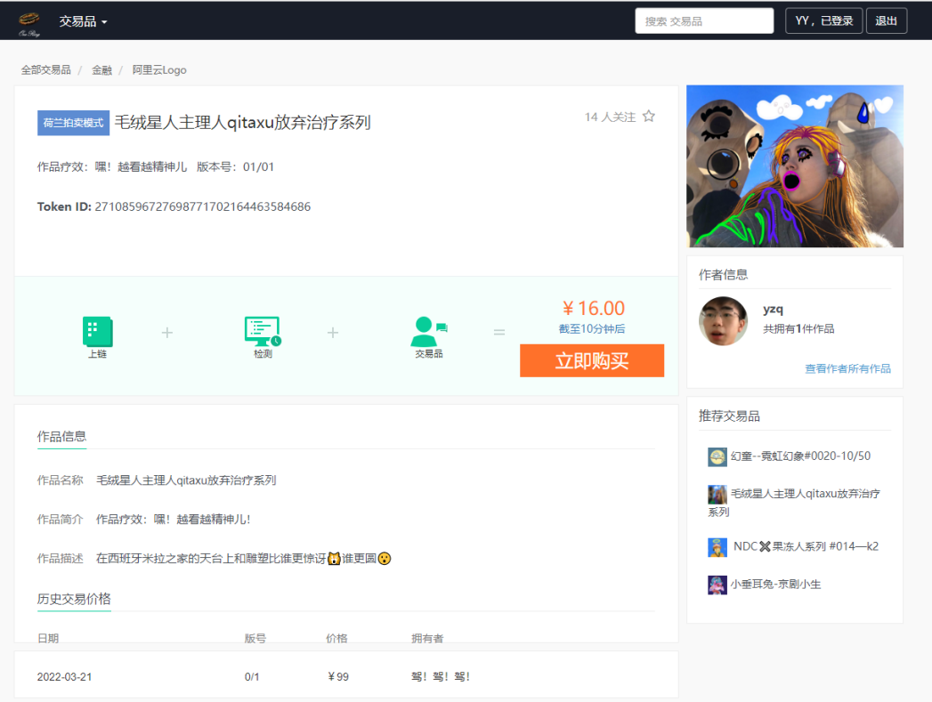

3. 普通定价拍卖模式

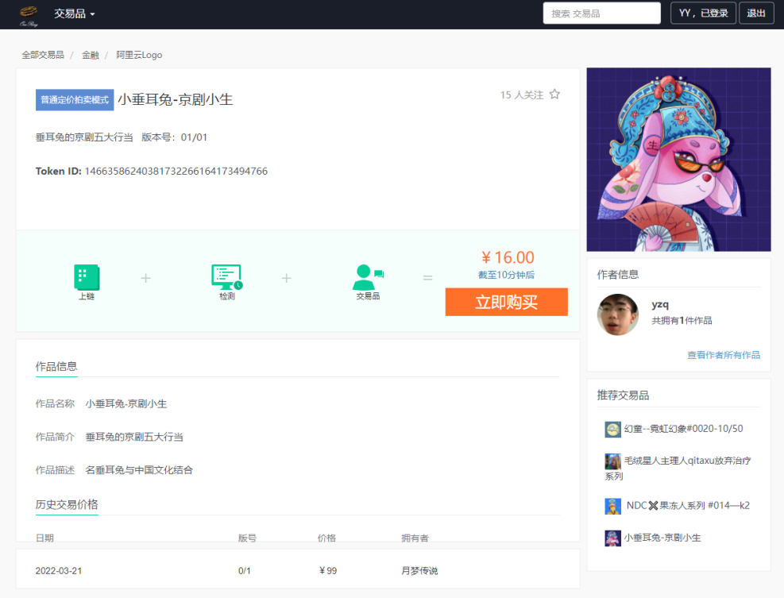

**5. 个人主页**

图+功能描述

（展示下用户所拥有的钱、铸造完毕的NFT以及待检测的NFT）

有30元

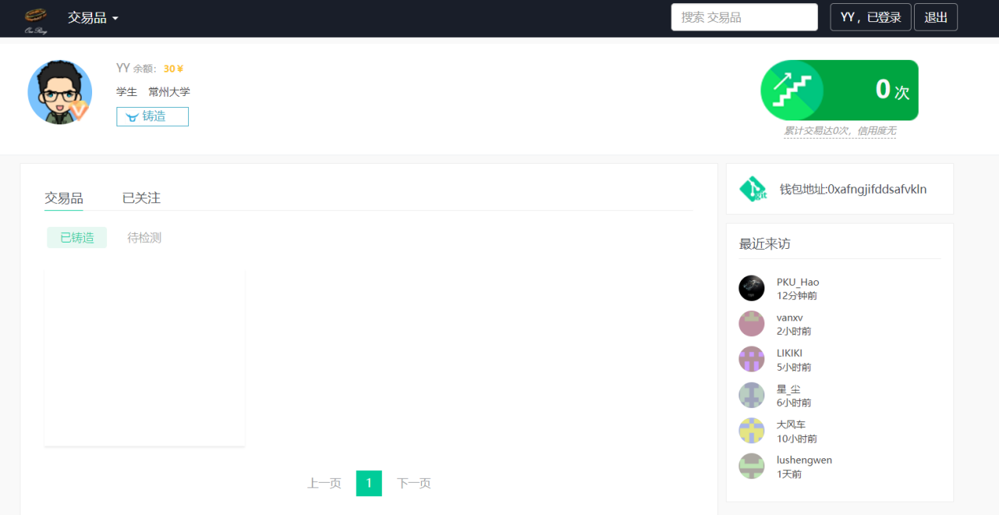

已铸造

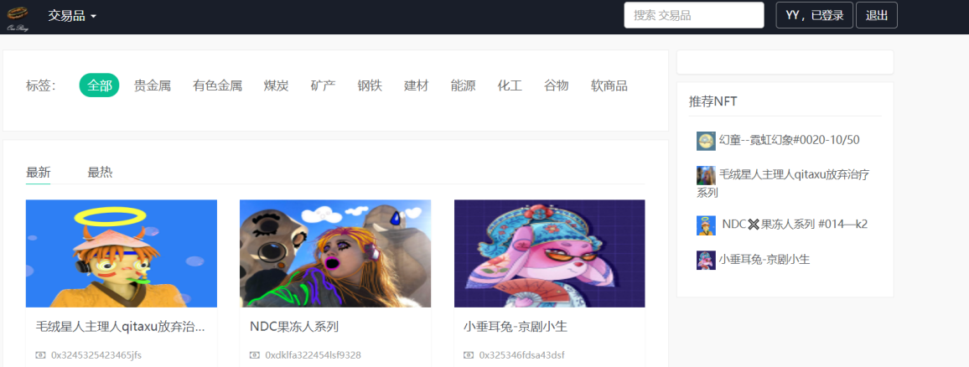

待检测

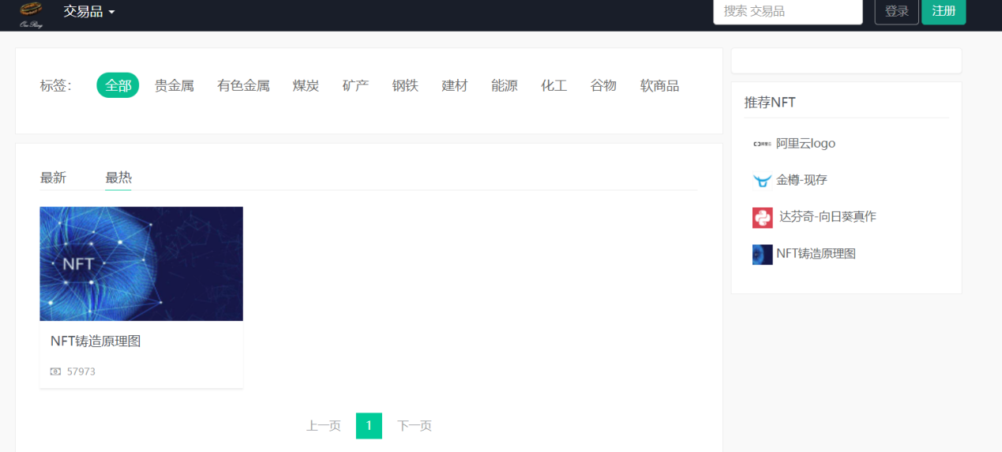

检测前

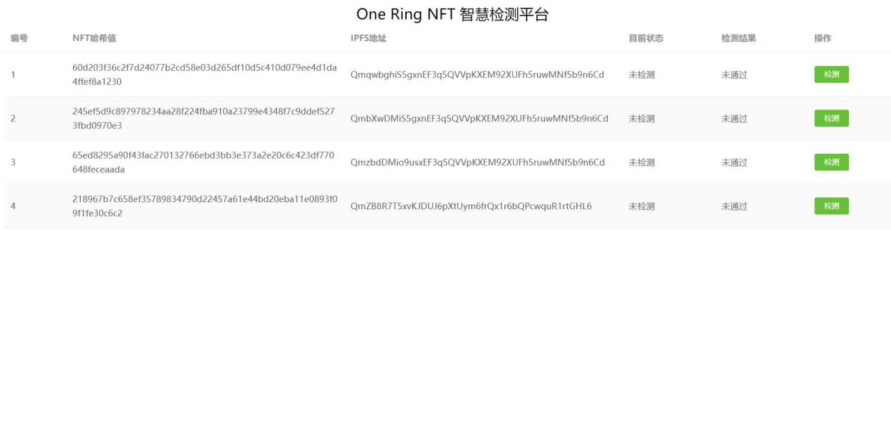

检测中

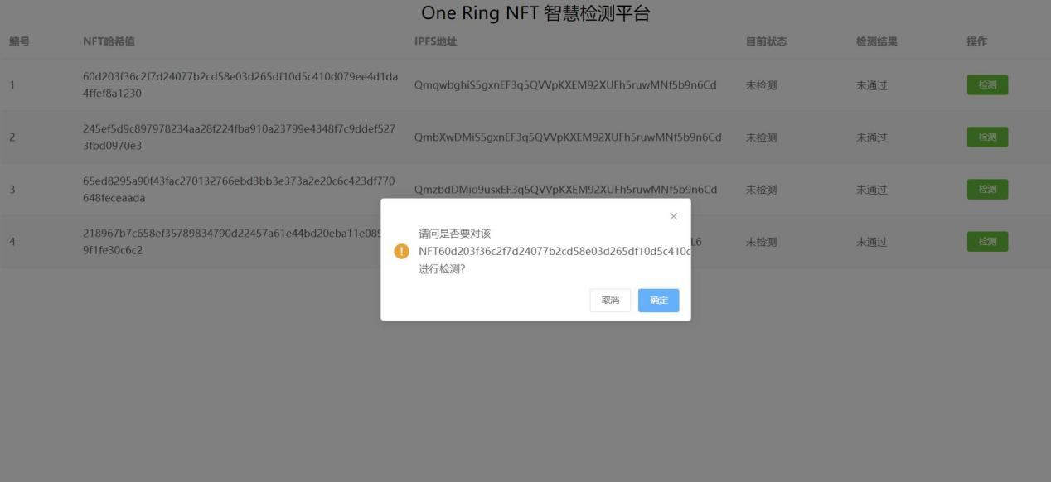

检测完成

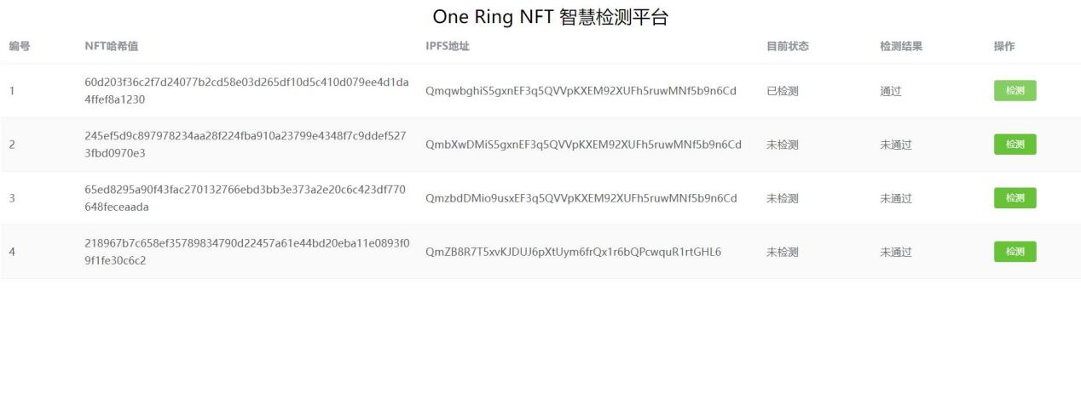

**6. NFT铸造页面**

图+功能描述

（描述如何进行NFT铸造功能，以及三种交易模式的对比，并展示铸造完后进入到AI检测，对应的NFT显示在待检测的栏目）

铸造前

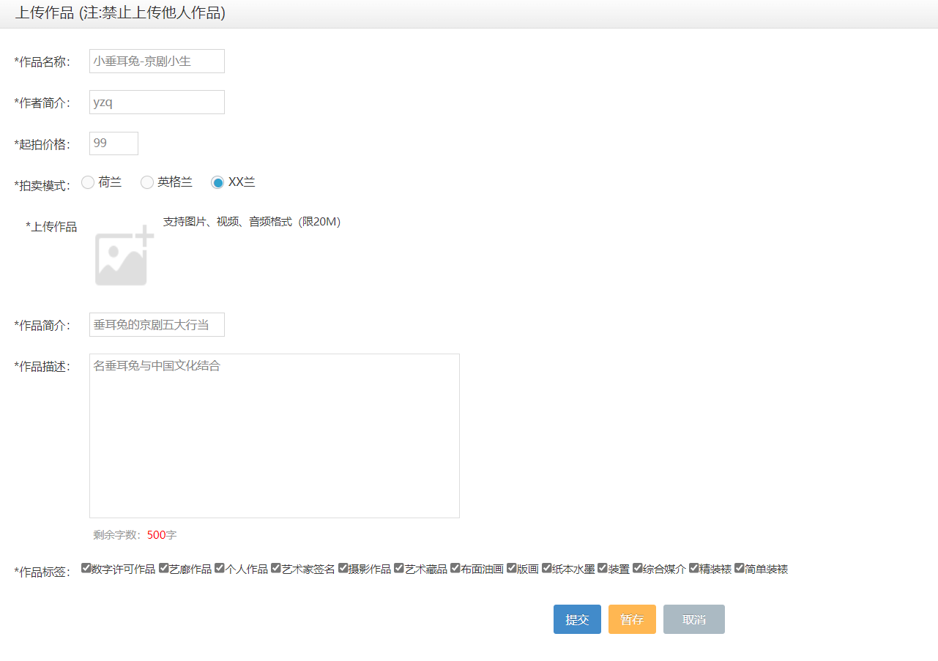

铸造后

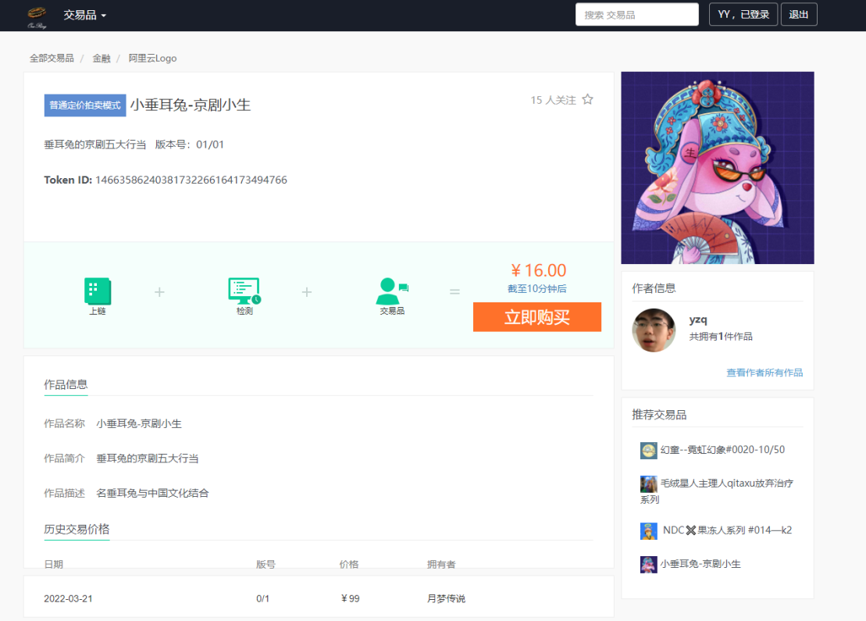

**7. NFT购买功能**

图+功能描述

（具体演示如何购买，并配图，对比：买之前和之后用户个人主页里面所拥有的NFT和钱的变化。以及三种交易模式）

购买前

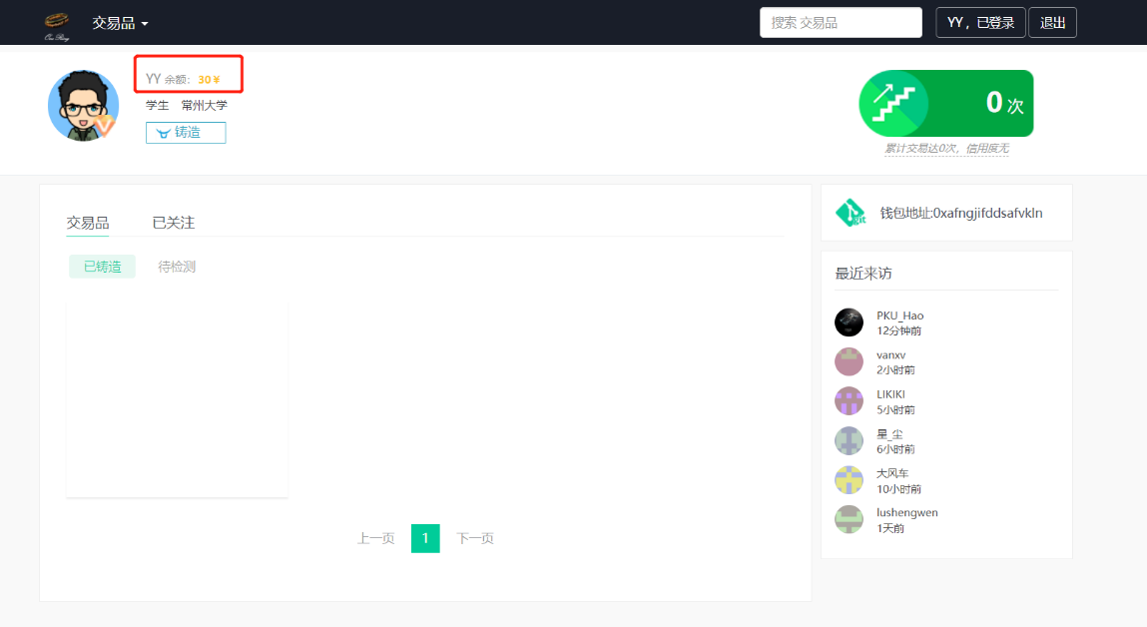

购买中

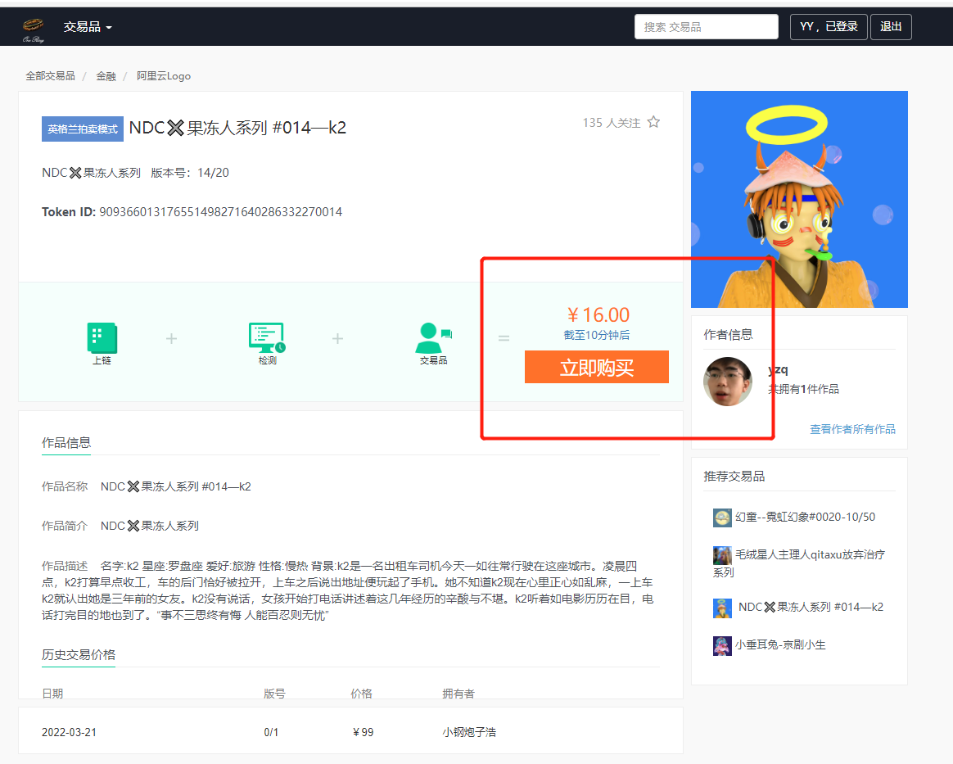

购买中

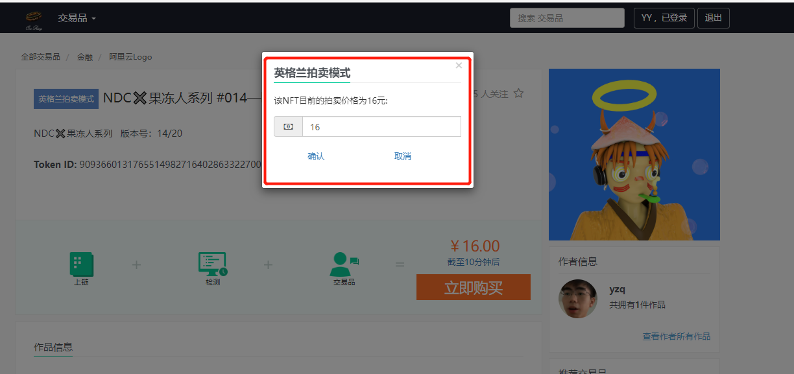

购买后

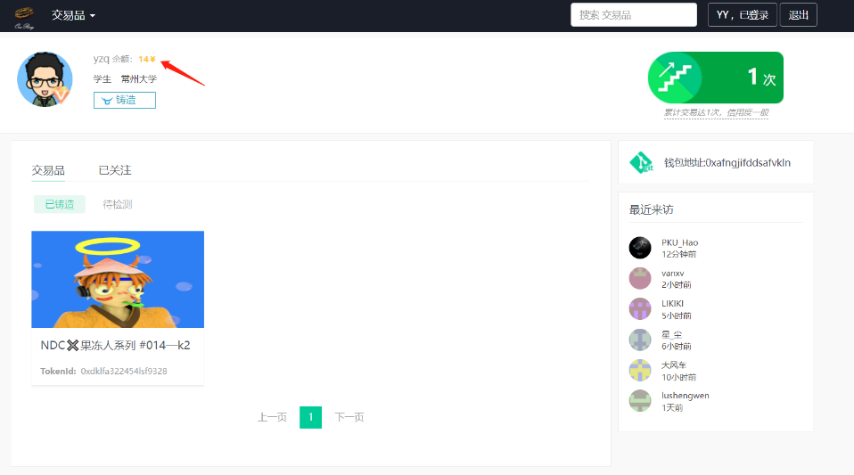

**8.、 推荐系统的对比**

图+描述

(展示下没有登陆时和登陆后推荐系统的对比)

推荐的交易品

